Colorismo y educación superior en Argentina
Versión corta (~1.350 palabras) — julio 2026
En el último tiempo hubo un debate en redes sobre el racismo en Argentina: mucha gente joven del norte global cuestionaba que la selección de fútbol no tuviera jugadores afrodescendientes — era "demasiado blanca para ser de un país latinoamericano". Más allá de la semántica, la discusión toca un nervio real: ¿qué forma tiene el racismo en un país que se cuenta a sí mismo como crisol de razas? Adelantamos la respuesta, porque lo vale: en Argentina el tono de piel castiga menos de lo que uno esperaría; la casilla "blanco", en cambio, premia más de lo que nos gustaría admitir.
Argentina —como casi toda Latinoamérica— no tiene una sociedad estructurada en torno a la raza al estilo estadounidense. Pero lo que no se nombra sigue existiendo, y se expresa de otras formas. Es lo que los investigadores llaman "colorismo": una discriminación que no opera por casillas censales sino por gradiente, tono a tono de piel — tan en serio se la toma la literatura que la mide con una paleta de once tonos, sobre la que volveremos. ¿De dónde sale esta versión criolla del racismo? De tres herencias.
La primera es colonial. El mestizaje fue un hecho demográfico imparable; lo que hizo el derecho español fue clasificarlo y jerarquizarlo en castas — mestizos, mulatos, y una taxonomía cada vez más fina cuanto más lejos de la blancura, con el peninsular arriba y el resto escalonado por gradiente. Si el colorismo latinoamericano tiene una partida de nacimiento, es esa.
La segunda es la esclavitud — que acá no fue marginal, como quiere el consenso escolar. Solo entre 1777 y 1812 entraron por el Río de la Plata al menos 70.000 personas esclavizadas, y hacia 1810 cerca del 30% de la población de Buenos Aires era esclava (Borucki, 2011); el censo de 1778 registró a Santiago del Estero con un 54% de población afrodescendiente. Lo distinto fue la forma: sin plantaciones, la esclavitud argentina fue urbana —servicio doméstico, oficios— y por eso más simple de abolir. Aunque sin romantizar: la libertad de vientres de 1813 no liberó a nadie ya nacido, y la abolición total llegó recién con la Constitución de 1853 — que Buenos Aires adoptó en 1861. Y aun entonces, entre el papel y la práctica medió la distancia de siempre: en la Buenos Aires del siglo XIX, los emancipados terminaban presos más seguido que antes de ser libres (Figueroa & Tuñón, 2023). La opresión había cambiado de forma.
La tercera herencia es la del Estado-nación de la generación del 80, que rehízo la demografía a fuerza de inmigración europea (12% de la población en 1869; 30% en 1914) y de la "Conquista del Desierto" — la campaña con la que el Estado resolvió a sangre su "cuestión indígena", en los mismos años en que Estados Unidos hacía sus guerras indias y Chile su "Pacificación de la Araucanía". La particularidad argentina no fue esa violencia, continental, sino lo que vino después: contarse a sí misma como si esa población hubiera dejado de existir. La escuela pública asimiló a todos bajo el molde del "ciudadano argentino", y un doble borramiento hizo el resto. Estadístico: después de 1887, la pregunta por la raza desapareció de los censos y no volvió hasta 2010. Y jurídico: a diferencia de Estados Unidos, que mantuvo la raza como categoría legal otro siglo, acá dejó de ser criterio para acceder a cosa alguna. Como mostró el historiador George Reid Andrews, los afroargentinos no "desaparecieron": desapareció el registro. Aquella Santiago del Estero mitad afrodescendiente no se esfumó; se dejó de contar.
¿Cómo se estudia, entonces, el racismo en un país que pasó un siglo sin registrarlo? Con encuestas independientes. El Barómetro de las Américas (LAPOP) hace algo que ningún registro argentino hace: le pone color a la muestra, y dos veces. El encuestador clasifica el tono de piel de cada entrevistado con aquella paleta de once tonos; y la persona también se clasifica a sí misma. Dos fotos del mismo rostro: cómo te ven y cómo te ves. Guarde el lector esa duplicación. ¿Y dónde buscar el rastro de lo borrado? En la institución que tuvo el encargo de borrarlo: la escuela — cuya promesa cumbre es la universidad gratuita, la meritocracia criolla destilada: m'hijo el dotor, sin aranceles ni exámenes de sangre. La gratuidad regala además un experimento involuntario: cualquier desigualdad que sobreviva a la matrícula gratis no es un problema de plata.
A simple vista, la brecha existe: entre adultos de piel más clara y más oscura —según el ojo del encuestador— hay algo más de medio año de educación de diferencia. Pero el tono no está repartido al azar: el norte es más moreno y más pobre desde antes de que naciera cualquier encuestado. Comparando personas verdaderamente comparables —misma generación, sexo, región, entorno—, la brecha por tono se encoge a tres décimas de año y deja de distinguirse del azar. ¿Vindicación del mito del crisol? No tan rápido.
Teníamos dos fotos de cada rostro. Si en vez del ojo del encuestador usamos el color que cada quien se asigna, la brecha reaparece multiplicada por seis. La explicación: las dos fotos casi no coinciden, y el desacuerdo tiene dirección. Los argentinos de menor educación se ven más oscuros de lo que los ve el encuestador; los de mayor educación, más claros. El espejo argentino no devuelve melanina: devuelve estatus. Los sociólogos lo llaman blanqueamiento; nuestros datos lo muestran funcionando en tiempo real.
Y acá el hallazgo central, el prometido al principio. Hay algo que sí parte aguas incluso entre personas del mismo tono medido por el encuestador: la casilla. Quienes se identifican como "blancos" acumulan casi un año más de educación que quienes no — a igual generación, región, sexo, entorno y tono de piel. La desigualdad racial argentina no corre por el gradiente del color: corre por la frontera simbólica de quién se cree —y a quién le creen— blanco. Donde el doble borramiento eliminó la raza de los papeles, la jerarquía se mudó a la percepción. El crisol no fundió la pirámide; la volvió invisible.
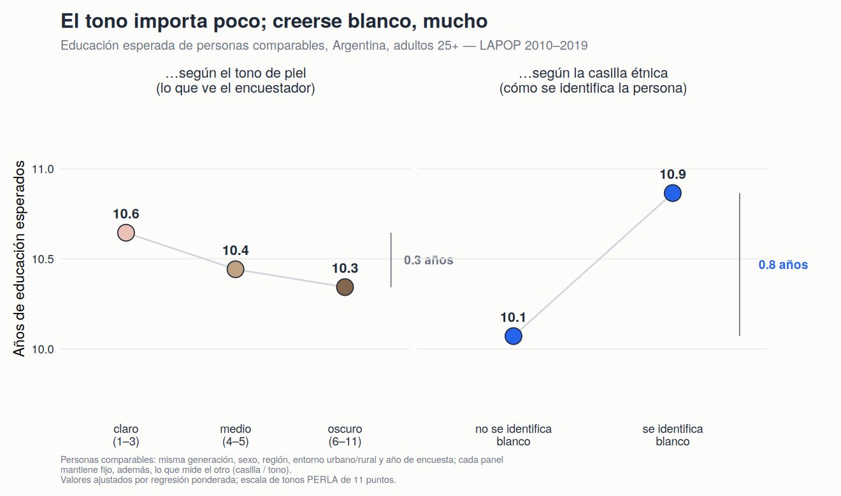
¿Nos hace especiales esto? Sí y no. El mismo análisis para toda Sudamérica ubica la penalidad argentina por tono exactamente en el medio de la tabla regional. Lo distintivo es la forma: somos el caso más puramente categorial del subcontinente — el único donde la casilla concentra toda la señal. Y una perla: el país con la mayor penalidad de color de Sudamérica es Uruguay, nuestro gemelo del crisol. Pero esa es otra historia.
Volvamos a la selección "demasiado blanca". La pregunta de redes —¿Argentina es racista?— es de sí o no, y por eso no llega a ninguna parte. La productiva es cómo. Y este recorrido sugiere la respuesta: la jerarquía argentina sobrevivió a cada una de sus aboliciones cambiando de forma — casta colonial, esclavitud urbana, policía persiguiendo emancipados, censo que dejó de contar, y hoy una frontera perceptiva que reparte años de educación según quién logra creerse, y hacerse creer, blanco. Para la política pública, lección doble. La gratuidad universitaria —que defendemos— no alcanza: la desigualdad llega a la puerta de la facultad años antes que el aspirante, y no cobra aranceles. Y no se puede corregir lo que no se mide: el censo de 2010 volvió a preguntar por la afrodescendencia después de 123 años. Un país que pasó un siglo sin mirarse la piel no se volvió menos racista. Solo se volvió peor para verlo.

